认证审核报告审批页
项目编号 | 0066-2020
受审核方名称 | 西安国仪测控股份有限公司
注册地址 | 陕西省西安市经济技术开发区凤城五路105号恒石国际中心A座1205室
经营地址 | 西安经济技术开发区尚稷路8989号创新孵化中心A座1402室
审核类型 | MMS：监督第1次
认证范围 | MMS:仪器仪表、测控设备、撬装设备、水处理设备、过滤器系列、电气成套设备、通讯控制设备、井口设备、物联网管理系统的研发、生产、销售和技术服务，测量设备的检定、校准和技术服务。
服务认证等级（适用时） | □十星级□九星级 □八星级 □七星级 □六星级  □五星级 □四星级 □三星级 □达标级
评审人员签字 | 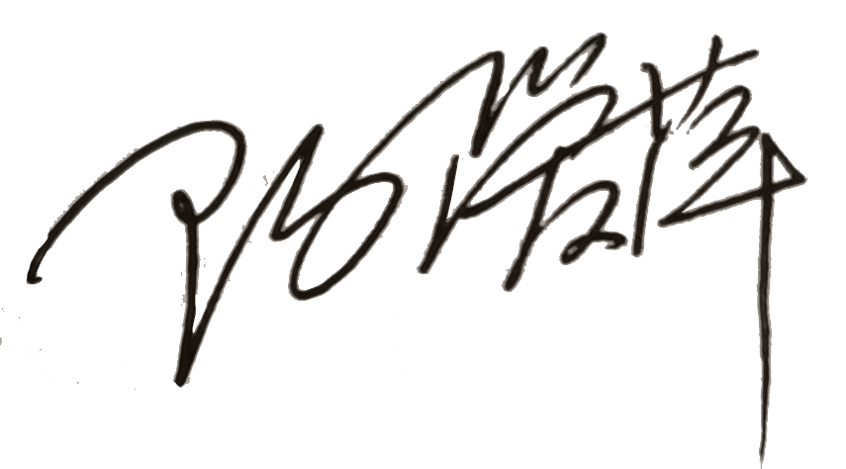
认证决定结论 | ■案卷符合要求，可以认证注册/保持  □案卷不符合要求，不可以认证注册/保持
认证决定人员签字 |  | 日期 | 2021-04-25
机构总经理审批意见 | ■认证流程符合要求，可以认证注册/保持  □认证流程不符合要求，不可以认证注册/保持
总经理签字 | 

